د. عمَّــار ياسين منصور
حالة سريريَّـــــــــــــــــةٌ

الشَّريحةُ الشَّظويَّةُ الحُرَّةُ المُركَّبةُ
تصنيعُ عظمِ الكعبرةِ باستخدامِ الشَّريحةِ العظميَّةِ- الجلديَّةِ الموعَّاةِ
Free Fibula Flap
Radius Reconstruction Using Vascularized Osteo-cutaneous Flap
لمزيدٍ من المعلوماتِ عن الشَّريحةِ الشَّظويَّةِ تشريحاً وقطافاً وكذلك زرعاً، انقر على هذا الرَّابط.
عندما تكونُ القوَّةُ الرَّاضَّةُ عظيمةَ الطَّاقةِ، ويكونُ الضَّياعُ العظميُّ النَّاتجُ عنها هامَّ القيمةِ (> 5 سم)، لا نهدرُ وقتاً في محاولاتٍ يائسةٍ لتعويضٍ عظميٍّ بطعومٍ تقليديَّةٍ. في هكذا مُقامٍ، تتصدَّرُ الشَّرائحُ العظميَّةُ الحُرَّةُ، كالشَّريحةِ الشَّظويَّةِ المُوعَّاةِ، قائمةَ الخياراتِ العلاجيَّةِ في حال كانت متاحةً أصلاً مثلُ هكذا خياراتٍ.
يمكن للشَّريحةِ الشَّظويَّةِ الحرَّةِ أن تكونَ وحيدةَ العنصرِ عظميَّةً؛ وهي الشَّريحةُ الأساسُ لكلِّ تَنوُّعاتِها.
كما ويمكنُ لها أن تكتسبَ عناصرَ أخرى جلديَّةً و/أو لفافيَّةً و/أو عضليَّةً غِبَّ الطَّلب.
فيما سيأتي، سنعرضُ حالةً سريريَّةً لضَياعٍ عظميٍّ كبيرٍ في عظم الكعبرة الأيمن ترافق وضياعاً عضليَّاً– وتريَّاً وجلديَّاً هامَّين. خيارُنا الجراحيُّ كان الشَّريحةَ الشَّظويَّةَ الحرَّةَ المُركَّبةَ لتعويض الخساراتِ البنيويَّةِ الهامَّةَ في السَّاعدِ الأيمن. *

حالةٌ سريريَّةٌ:
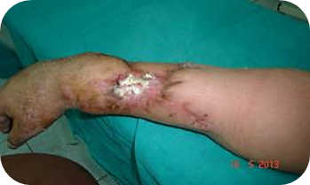 | 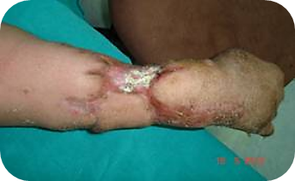
الشَّكل (1)
صورة للسَّاعدِ الأيمن قبل العمل الجراحيِّ من منظورين مختلفين؛ جانبيٍّ- كعبريٍّ وظهريٍّ.
أصيب شابٌّ، 24 عاماً، بشظايا مقذوفٍ ناريٍّ عالي الطَّاقةِ. تسبَّبتِ الشَّظايا بأضرارٍ جسيمةٍ في الطَّرفِ العلويِّ الأيمن؛ في الكتف، العضد، والسَّاعدِ (بالإضافة إلى أذيَّاتٍ أخرى في مواضعَ أخرى).
على مستوى السَّاعدِ الأيمن، وجدنا ضَياعاتٍ جلديَّةً، عضليَّةً- وتريَّةً، وعظميَّةً هامَّةً. فأّمَّا الضَّياعُ الجلديُّ فتوضِّحُه جليَّاً الصُّورتان أعلاه؛ انظرِ الشَّكل (1). وأمَّا الضَّياعُ العضليُّ-الوتريُّ فيحتاجُ منَّا بعضَ التَّفصيلِ.
فقد شمل الضَّياعُ العضليُّ- الوتريُّ العضلةَ الباسطةَ للأصابع الأربعِ الطَّويلة، العضلتين باسطتي الرَّسغِ الأولى والثَّانيةِ، العضلةَ الاستلقائيَّةَ الطَّويلة، العضلتين باسطتي الإبهامِ الطَّويلةَ والقصيرةَ والعضلةَ مبعدةَ الإبهامِ الطَّويلةَ. وعصبيَّا، غابَ الحسُّ كما الحركةُ تماماً من باحة العصب الكعبريِّ.

الشَّكل (2)  صورةٌ شعاعيَّة خلفيَّة- أماميَّة لسَّاعدِ الأيمن  عظميَّاً، وبعيداً عن أذيَّةِ عظم الزِّندِ وهي بسيطةٌ نسبيَّاً، نجدُ ضياعاً هامَّاً في عظم الكعبرة مع تشظِّي كلا النِّهايتين لطرفيِّ الضَّياع. | 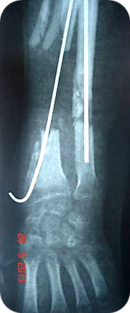

أمامَ شدَّةِ الإصابةِ وتلوُّنِ لواحقِها، وأمامَ أهميَّةِ الضَّياعِ العظميِّ في عظم الكعبرة، كان القرارُ بضرورةِ اللُّجوءِ إلى الشَّريحةِ الشَّظويَّةِ الحرَّةِ المُركَّبةِ العظميَّةِ- الجلديَّةِ؛ انظرِ الشَّكلَ (3). قُطفتِ الشَّظيَّةُ من السَّاقِ اليُمنى بطولِ 12 سم مع سويقتِها الوعائيَّةِ من شريانٍ ووريدين. كما أُخذَ مع الشَّريحةِ العظميَّةِ جزيرةٌ جلديَّةٌ بأبعاد (5X9سم).

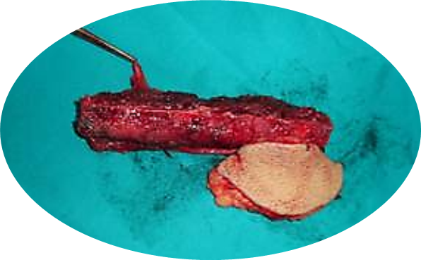 | 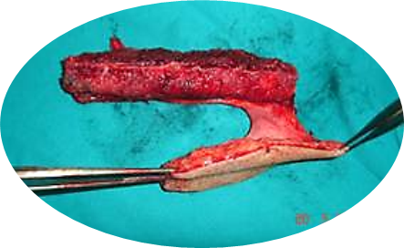
الشَّكل (3)
الشَّريحةُ الشَّظويَّةُ الحرَّةُ مع مركَّبتيها العظميَّةِ والجلديَّةِ

A  يُشير الملقط إلى السُّويقةِ الوعائيَّةِ  (شريان ووريدان مرافقان). | B  يُشيرُ الملقطان إلى الجزيرة الجلديَّةِ الـ Skin Paddle  المُؤلِّفةِ للشَّريحةِ الشَّظويَّةِ المُركِّبةِ.
لاحظِ الجسرَ اللفافيَّ الـ Facial Bridge (رأس السَّهمِ الأصفر)
المُمتدَّ بين المُكوِّنِ الجلديِّ والمُكوِّنِ العظميِّ. الفرعُ الجلديُّ المُغذِّي للشَّريحةِ الجلديَّةِ يمرُ عبرَ وريقتي هذا الجسر.

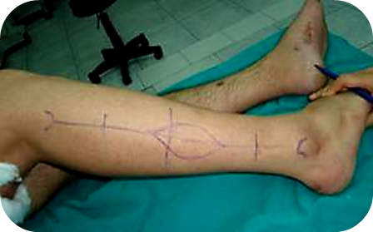
الشكل (4)
مشاهداتٌ جراحيَّةٌ
في الشَّريحةِ الشَّظويَّةِ المُركَّبةِ عندما تكون الحاجة الجلديَّةُ صغيرةُ الأبعاد،
يَسهلُ قطفُ الجزيرة الجلديَّةِ (النَّجمةُ الحمراء) من الجلدِ المُغطي للنِّصفِ السُّفليِّ لعظمِ الشَّظيَّةِ
وذلك لاعتباراتٍ تقنيَّةٍ بحتة.

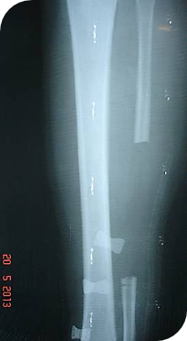
الشَّكل (5)
صورة شعاعيَّة بسيطة أماميَّة- خلفيَّة للسَّاق اليمنى بعد الجراحة.
عند قطف الشَّريحةِ الشَّظويَّةِ نحرصُ على أن تمتدَّ القطعةُ العظميَّةُ المقطوفةُ إلى أعلى نقطةِ المنتصف بـ 3سم، أما بقيَّةُ الطُّول فنأخذُه من أسفلها.
بذلك نكون على ثقةٍ من اشتمال الشَّريحةِ العظميَّةِ على نقطة دخول الفرع النَّقويِّ المُغذِّي للعظم.

تحضيراً للمكانِ المُستقبلِ للشَّريحةِ العظميَّةِ، استؤصلتِ النِّهايتان المُتشظِّيتان لعظم الكعبرة اليمنى وصولاً إلى عظمٍ ونقيٍّ حيويين. زُرعتِ الشَّريحةُ الشَّظويَّةُ في المكان. تمَّ تثبيتُ النِّهايةِ البعيدةِ للشَّريحة بسيخيِّ كيرشنر، بينما لجأنا إلى التَّطويقِ وسيخِ كرشنر لتثبيتِ نهايتِها القريبةِ. لتأمين ترويةِ الشَّريحةِ الشَّظويَّةِ تمَّت مفاغرةُ شريانِ الشَّريحةِ إلى الشَّريانِ الكعبريِّ الأيمن ووريدٍ من الشَّريحةِ إلى وريدٍ كعبريٍّ مرافقٍ للشَّريان الكعبريِّ.

بعد مضيِّ أكثرِ من ثلاثةِ شهورٍ على العمل الجراحيِّ، بدتِ الشَّريحةُ الشَّظويَّةُ الحرَّةُ بحالةٍ جيِّدةٍ في مسكنِها الجديد في السَّاعد. تواصلتِ الشَّريحةِ مع الكعبرةِ بجسورٍ عظميَّةٍ امتدَّت من نهايتها القريبةِ إلى جسم الكعبرة (الدّائرةُ السُّفليَّةُ). بالمثلِ، نلاحظ تشكَّلَ دشبذٍ عظميٍّ واضحِ المعالم بين نهايتها البعيدةِ والنِّهايةِ القاصيةِ للكعبرة (الدَّائرةُ العلويَّةُ)؛ انظرِ الشَّكل (6).

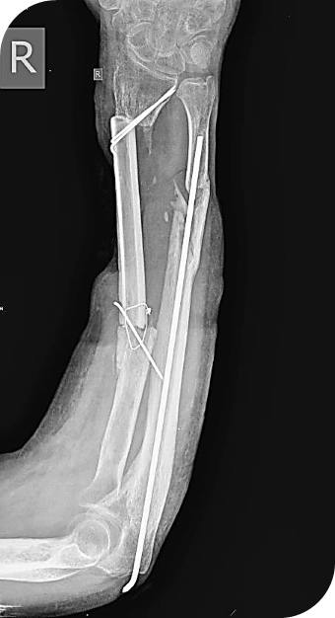
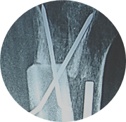
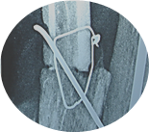
الشَّكل (6)
صورة شعاعيَّةٌ بسيطة للسَّاعد الأيمن بعد أكثرَ من ثلاثةِ شهورٍ على العمل الجراحيِّ.
الشَّريحةُ الشَّظويَّةُ في المكان
استؤصلتِ النِّهايتان المُتشظِّيتان لعظم الكعبرة اليمنى وصولاً إلى عظمٍ ونقيٍّ حيويين.
تمَّ تثبيتُ النِّهايةِ البعيدةِ للشَّريحة بسيخيِّ كيرشنر بينما لجأنا إلى التَّطويقِ وسيخِ كرشنر لتثبيتِ نهايتِها القريبةِ.
نشاهدُ تشكُّلَ جسورٍ عظميَّةٍ بين النِّهاية القريبةِ للشَّظيَّةِ والكعبرة (الدَّائرةُ السُّفليَّةُ)،
كما نلاحظ تشكَّلَ دشبذٍ عظميٍّ بين النِّهايتين البعيدتين للشَّظيَّةِ والكعبرة (الدَّائرةُ العلويَّةُ).

.......................................................................................................................................................
(* ) يمكنكم قراءةُ المزيد من الحالات السَّريريَّة عن استخدام الشَّريحةِ الشَّظويَّةِ الحرَّة، بأشكالها المختلفة، في تعويض الضَّياعاتِ العظميَّةِ على الرَّوابط التَّاليةِ (من أرشيفي الخاص):
1- ترميم الفك العلوي.
2- ترميم الفك السفلي.
3- ترميم عظم الزند.
4- ترميم عظم الكعبرة (1).
5- ترميم عظم الكعبرة (2).
6- ترميم عظم الظنبوب المختلط بذات عظم ونقي معنّد على العلاج (1).
7- ترميم عظم الظنبوب (2).
في سياقاتٍ أخرى، أنصحُ بقراءةِ المقالاتِ التَّالية:
- | هل يفيدُ التَّداخلُ الجراحيُّ الفوريُّ في أذيَّاتِ النخاعِ الشَّوكيِّ وذيلِ الفرس الرضَّيَّةِ؟
- | النقل العصبيّ، بين مفهوم قاصر وجديد حاضر  The Neural Conduction.. Personal View vs. International View
 | في النقل العصبي، موجاتُ الضَّغطِ العاملة Action Pressure Waves
 | في النقل العصبي، كموناتُ العمل Action Potentials
 | وظيفةُ كموناتِ العمل والتيَّاراتِ الكهربائيَّةِ العاملة
 | في النقل العصبي، التيَّاراتُ الكهربائية العاملة Action Electrical Currents
 | الأطوارُ الثَّلاثةِ للنقل العصبيِّ
 | المستقبلات الحسيّة، عبقريّة الخلق وجمال المخلوق
 | النقل في المشابك العصبيّة The Neural Conduction in the Synapses
- | عقدة رانفييه، ضابطة الإيقاع The Node of Ranvier, The Equalizer
 | وظائفُ عقدةِ رانفيه The Functions of Node of Ranvier
 | وظائفُ عقدةِ رانفيه، الوظيفةُ الأولى في ضبطِ معايير الموجةِ العاملةِ
 | وظائفُ عقدةِ رانفيه، الوظيفةُ الثَّانية في ضبطِ مسار الموجةِ العاملةِ
 | وظائفُ عقدةِ رانفيه، الوظيفةُ الثَّالثةُ في توليدِ كموناتِ العمل
- | في فقه الأعصاب، الألم أولاً The Pain is First
- | في فقه الأعصاب، الشكل.. الضرورة The Philosophy of Form
- | تخطيط الأعصاب الكهربائي، بين الحقيقي والموهوم
 | الصدمة النخاعيّة (مفهوم جديد) The Spinal Shock (Innovated Conception)
- | أذيّات النخاع الشوكيّ، الأعراض والعلامات السريريّة، بحثٌ في آليات الحدوث The Spinal Injury, The Symptomatology
 | الرّمع Clonus
 | اشتدادُ المنعكس الشوكي Hyperactive Hyperreflexia
 | اتِّساعُ باحةِ المنعكس الشوكي الاشتدادي Extended Reflex Sector
 | الاستجابة ثنائية الجانب للمنعكس الشوكي الاشتدادي Bilateral Responses
 | الاستجابةُ الحركيَّةُ العديدة للمنعكس الشوكي Multiple Responses
- | التنكّس الفاليري، يهاجم المحاور العصبيّة الحركيّة للعصب المحيطي.. ويعفّ عن محاوره الحسّيّة  Wallerian Degeneration, Attacks the Motor Axons of Injured Nerve and Conserves its Sensory Axons
 | التَّنكُّسُ الفاليري، رؤيةٌ جديدةٌ Wallerian Degeneration (Innovated View)
 | التَّجدُّدُ العصبيُّ، رؤيةٌ جديدةٌ Neural Regeneration (Innovated View)
 | المنعكساتُ الشوكيَّةُ، المفاهيمُ القديمة Spinal Reflexes, Ancient Conceptions
 | المنعكساتُ الشَّوكيَّةُ، تحديثُ المفاهيم Spinal Reflexes, Innovated Conception
 | خُلقتِ المرأةُ من ضلع الرّجل، رائعةُ الإيحاء الفلسفيّ والمجازِ العلميّ
 | المرأةُ تقرِّرُ جنسَ وليدها، والرّجل يدّعي!
- | الرُّوحُ والنَّفسُ.. عَطيَّةُ خالقٍ وصَنيعةُ مخلوقٍ
- | خلقُ السَّماواتِ والأرضِ أكبرُ من خلقِ النَّاس.. في المرامي والدَلالات
 | تُفَّاحة آدم وضِلعُ آدمَ، وجهان لصورةِ الإنسان.
- | حــــــــــوَّاءُ.. هذه
- | سفينةُ نوح، طوق نجاة لا معراجَ خلاص
- | المصباح الكهربائي، بين التَّجريدِ والتَّنفيذ رحلة ألفِ عام
- | هكذا تكلّم ابراهيمُ الخليل
- | فقهُ الحضاراتِ، بين قوَّةِ الفكرِ وفكرِ القوَّةِ
- | العِدَّةُ وعِلَّةُ الاختلاف بين مُطلَّقةٍ وأرملةٍ ذاتِ عفاف
- | تعدُّدُ الزَّوجاتِ وملكُ اليمين.. المنسوخُ الآجلُ
 | الثَّقبُ الأسودُ، وفرضيَّةُ النَّجمِ السَّاقطِ
 | جُسيمُ بار، مفتاحُ أحجيَّةِ الخلقِ
 | صبيٌّ أم بنتٌ، الأمُّ تُقرِّرُ!
 | القدمُ الهابطة، حالةٌ سريريَّةٌ
 | خلقُ حوَّاءَ من ضلعِ آدمَ، حقيقةٌ أم أسطورةٌ؟
 | شللُ الضَّفيرةِ العضديَّةِ الولاديُّ Obstetrical Brachial Plexus Palsy
 | الأذيَّاتُ الرَّضَّيَّةُ للأعصابِ المحيطيَّةِ (1) التَّشريحُ الوصفيُّ والوظيفيُّ
 | الأذيَّاتُ الرَّضَّيَّةُ للأعصابِ المحيطيَّةِ (2) تقييمُ الأذيَّةِ العصبيَّةِ
 | الأذيَّاتُ الرَّضَّيَّةُ للأعصابِ المحيطيَّةِ (3) التَّدبيرُ والإصلاحُ الجراحيُّ
 | الأذيَّاتُ الرَّضَّيَّةُ للأعصابِ المحيطيَّةِ (4) تصنيفُ الأذيَّةِ العصبيَّةِ
 | قوسُ العضلةِ الكابَّةِ المُدوَّرةِ Pronator Teres Muscle Arcade
 | شبيهُ رباطِ Struthers... Struthers- like Ligament
 | عمليَّاتُ النَّقلِ الوتريِّ في تدبير شللِ العصبِ الكعبريِّ Tendon Transfers for Radial Palsy

20/5/2013

